Criação de Personagem
Recomendamos que a criação do personagem seja um evento comunitário entre os envolvidos na mesa de RPG para que haja o debate construtivo dos personagens do grupo. Muitas vezes a criação de personagem pode ter uma sessão exclusiva para isso. O narrador deve coordenar a criação de acordo com os passos a seguir:

1 – Características Básicas
Cada jogador anuncia no seu turno o nome, sobrenome, idade, altura e peso do personagem.

2 – Conceito
O narrador descreve a sinopse da história, o contexto, eventos e personagens relevantes e o que espera dos personagens dos jogadores a fim de alinhar espectativas de jogo.
Cada jogador no seu turno descreverá o Conceito do seu personagem e a sua motivação de acordo com o proposto pelo narrador.
O conceito é um conjunto de substantivos e adjetivos que definem objetivamente o que é o personagem. Cada um na mesa pode sugerir modificações, mas a palavra final é do jogador e narrador, que devem entrar em consenso.
A motivação genuína que fará o personagem interagir com a história proposta será uma faísca que deve ser trabalhada no background do personagem (campo História na ficha).
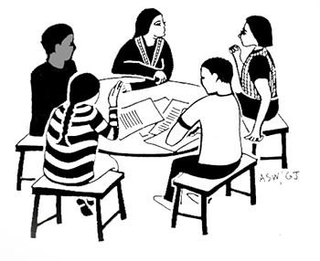
- O cataclisma apesar de ser uma lembrança distante, ainda ecoa na vida de Trerá. Os terremotos cada vez mais constantes entregam a mensagem que o vosso ecossistema não está mais em harmonia. Várias sociedades intensificam expedições para buscar o conhecimento dos Cosmos… Isso não será diferente no local de vocês. Desde que o grande profeta retornou os pergaminhos Cósmicos, a certeza do sacrifício e o egoísmo crescem em cada civilização. Como escrito na página sagrada: “O primeiro desbravador do Grande Abismo será o guardião do seu e inquisidor dos outros.” Muitos interpretam que o fim do Abismo guarda a salvação para o seu planeta, mas a destruição dos demais, por isso o tempo é precioso. Dito isso, espero um grupo capaz de interpretar escrituras desconhecidas, sobrevier a longas viagens e socializar-se com grandes pensadores. Todos devem ter uma motivação genuína para salvar o seu planeta.
Lemm narrando a sinopse da campanha
- Sou um Caçador de Relíquias Dedicado Desbravador Especialista em Sobrevivência e Linguística. Minha motivação se deu pela quase dizimação da minha tribo durante um dos terremotos causados pelo apocalipse descrito nas escrituras Cósmicas. Vendo o quanto somos frágeis e vulneráveis, decidi deixar a minha família para partir em busca de respostas e quem sabe, da salvação do meu povo.
Arnaldo durante o seu turno
- Eu acho que uma pessoa não iria abandonar a família num momento como esse, o que vocês acham?
Filipe, tentando melhorar a motivação
- Ok! A minha família se perdeu nesse terremoto…. Vendo o sofrimento de todas as pessoas que convivi e ainda continuam vivas, eu decidi me dedicar para que elas não tenham o mesmo destino ao mesmo tempo que fujo do sofrimento.
Arnaldo tenta melhorar a motivação
- Parece-me bem, sigamos para o próximo jogador.
Lemm

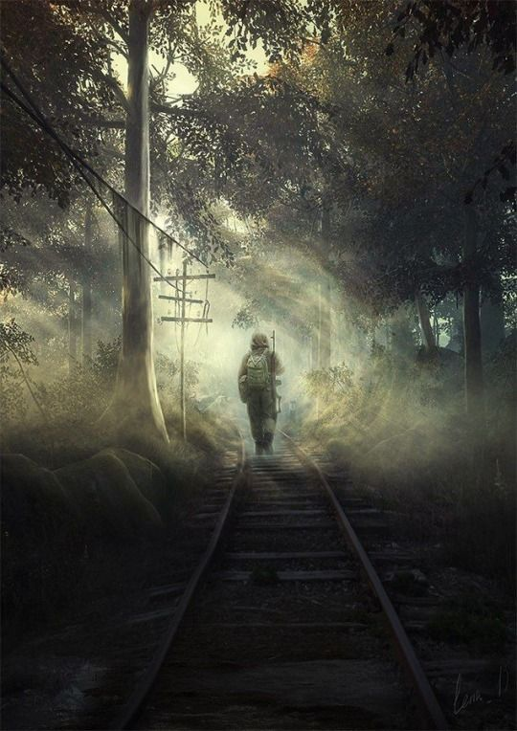

3 – Origem
Cada jogador anuncia em seu turno a origem do seu personagem. A origem representa o local onde o personagem passou a maior parte da sua vida até o presente momento. Cada origem traz pontos de perícias para o personagem, pois representam aptidões que ele teve que desenvolver para sobreviver naquele espaço. As origens são:

Terra - Regiões Florestais
Indivíduos das regiões tropicais da terra estão habituados à caça e vivem em pequenas comunidades nômades.
+ 1 Armas a Distâncias
+ 1 Ciências Biológicas
+ 1 Criaturas
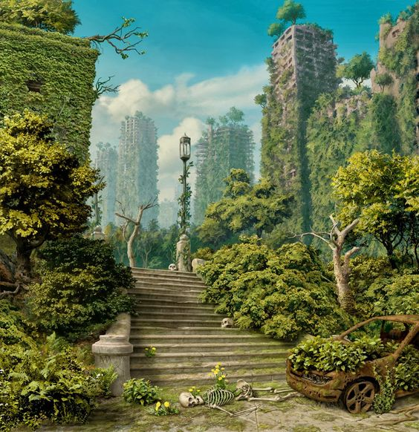

Terra - Grandes Centros
Grandes centros urbanos são conhecidos pela violência, desigualdade e comércio aquecido.
+ 1 Briga
+ 1 Culturas
+ 1 Negociar
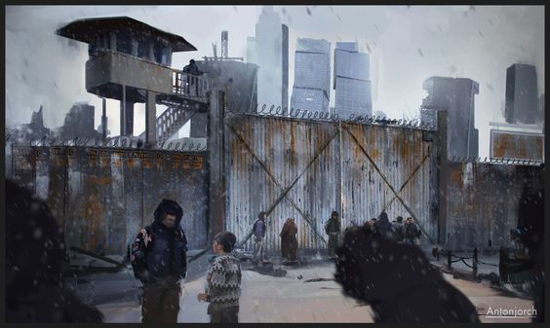

Terra - Regiões Ancestrais
As regiões ancestrais são conhecidas não só por abrigarem artefactos do antigo mundo, mas também por estarem associadas a um ambiente altamente hostil a vida devido a radiação, criaturas agressivas e instabilidade geológica. Além disso, vários grupos tentam ganhar o controle da região sobrepujando os seus vizinhos a fim de garantir a pilhagem das áreas antigas para si.
+ 1 Sobrevivência
+ 1 Conhecimento Ancestral
+ 1 Intimidação
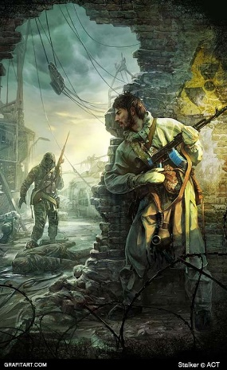

Terra - Regiões Civilizadas
As regiões civilizadas são caracterizadas por forte influência política, manutenção da ordem e cooperação entre estados diferentes. Festivais são comuns e é possível avistar Patrulhas da Ordem que orgulhosamente exibem a bandeira do seu senhor enquanto escoltam as pessoas que transitam a região.
+ 1 Condução
+ 1 Ciências Políticas
+ 1 Sociabilizar
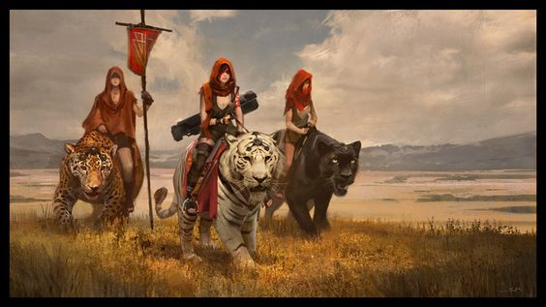

Terra - Montanhas e/ou Tundra
Os povos das montanhas são conhecidos por serem exímios caçadores. A sua sociedade é composta de castelos guarnecidos com pequenas populações organizadas em feudos independentes. Muitas vezes esses feudos entram em conflito pelos motivos mais fúteis que se pode imaginar, o que serve como desculpa para entrar em uma disputa de demonstração de poder. A maioria das famílias têm uma pequena destilaria doméstica, por isso são conhecidos por serem beberrões, principalmente durante o severo inverno, onde utilizam a bebida como combustível para manter o calor. São excelentes companhias. Muito se fala da sua simpatia e competitividade. Todo bom Montanhista aprende desde cedo o jogo de passar lâminas entre as mãos. Diferentemente das populações das regiões tropicais, eles tendem a realizar suas caçadas com grandes lanças devido ao porte dos animais dessa região.
+ 1 Armas Brancas
+ 1 Ciências Biológicas
+ 1 Blefar
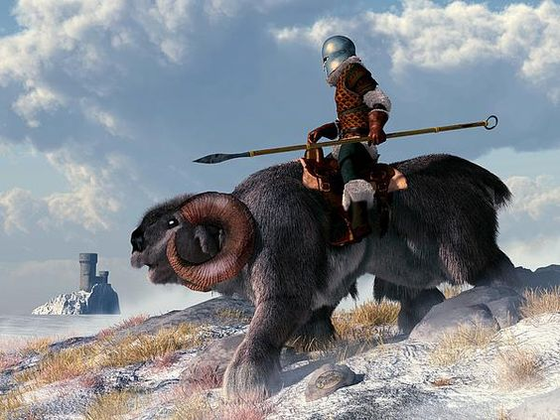

Terra - Regiões Desérticas
Os povos das regiões desérticas não se atrevem a deslocar-se para muito longe das cidades localizadas geralmente na única fonte de água em quilômetros. Muitos nascem e morrem nestas cidades sem conhecer o mundo exterior. São pessoas extremamente ligadas a espiritualidade. Têm o costume de meditar e contemplar o pôr do sol. Suas cidades geralmente se organizam de forma vertical, onde as castas menos favorecidas ocupam a base dos edifícios enquanto o clero e a nobreza desfrutam da melhor vista possível. As fachadas dos edifícios são ornamentadas ou exibem arquitetura única. Dizem que quanto maior e mais belo o edifício, mais trabalhadores perderam a vida se arriscando nos andaimes precários sem equipamentos de segurança.
+ 1 Acrobacia
+ 1 Ciências Exatas
+ 1 Manha
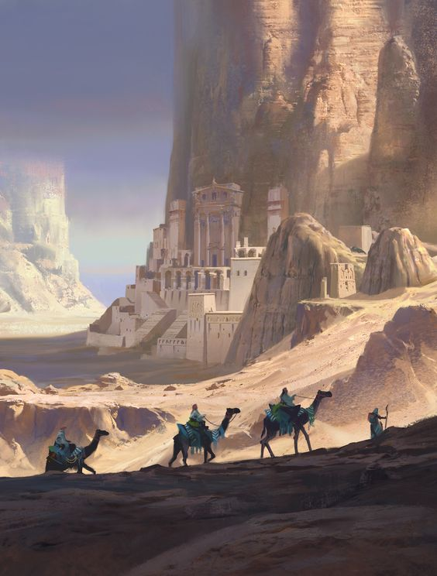

Kedhelduin – Subterrâneo
A maioria das cidades em Kedhelduin são subterrâneas e estendem-se através de grandes túneis e complexos de cavernas. Existem mistérios sobre a vida extraterrestre que ali habitara um dia, por isso é muito comum encontrar grupos de exploradores buscando desvendar o paradeiro dessa antiga civilização. Vários povos já travaram ou travam uma guerra pelos recursos escaços desse planeta. A vida de viajante dentro dessas estruturas é difícil devido ao enorme número de criaturas hostis e facções inimigas que caçam em grupo. Muitas vezes sobreviver é uma questão de passar despercebido. A vida nesse lugar é difícil e muitos preferem vivê-la sozinha a carregar o fardo de sustentar uma família vulnerável. Por vezes apegar-se é sinal de fraqueza.
+ 1 Furtividade
+ 1 Glotologia
+ 1 Disfarce
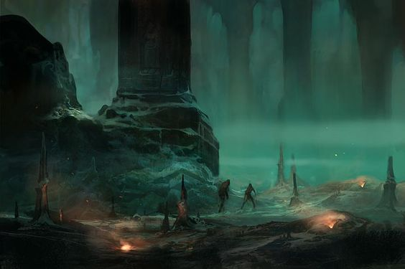

Ittan – Ilhas Flutuantes
As ilhas flutuantes podem ser encontradas em praticamente qualquer lugar de Ittan. Pouco se sabe sobre a origem. Muitos defendem a tese que foram posicionadas estrategicamente por Deus para guiar os Seps a monitorar o seu planeta do alto das nuvens. As cidades presentes nessas ilhas geralmente são lideradas por um parlamento eleito pela população. Por se tratar de uma posição vitalícia, muitos lutam durante a vida para exercer essa posição de liderança. A arquitetura relembra cidades angelicais e fantásticas vistas apenas em contos de fada.
+ 1 Armas Extraplanares
+ 1 Conhecimento Extraplanar
+ 1 Liderança
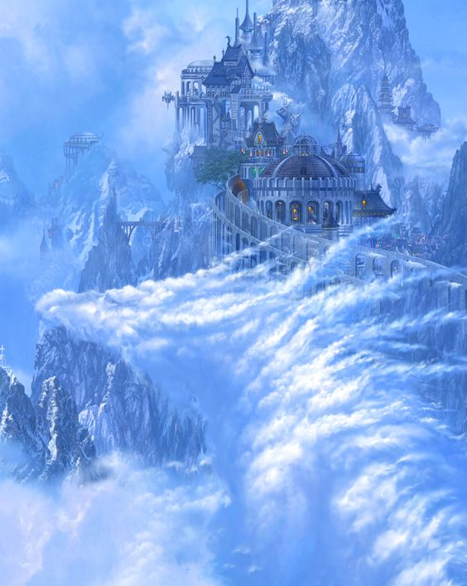

4 – Raça
Após a escolha da origem ser concluída, o próximo passo é definir a raça do personagem. Apesar de existirem diversas raças em NOME_DOS_ISTEMA, apenas algumas são jogáveis.
A raça define o DNA base do seu personagem, o que implica em aspectos físicos e em alguns casos psicológicos. As raças também trazem consigo alguns costumes culturais e crenças e pode ser explorado pelo narrador e jogador como um aditivo à história.

1 – Humano (Terra)
Os humanos chegaram a beira de extinção e devem a sua existência história aos Seps, responsáveis por ajudá-los no momento mais difícil. Apesar do seu rápido crescimento nos últimos anos, os humanos ainda são uma civilização frágil e caótica em busca da estabilidade.
Humanos são conhecidos por se socializarem facilmente, além de se adaptarem com facilidade ao ambiente a sua volta. Não se sabe muito sobre o alinhamento psicológico dos humanos, pois eles tendem a ter variações comportamentais diversas sem ser possível observar um padrão.
+ 1 Comunicação
Vantagem: Facilidade de Aprender
Desvantagem: Mente Frágil
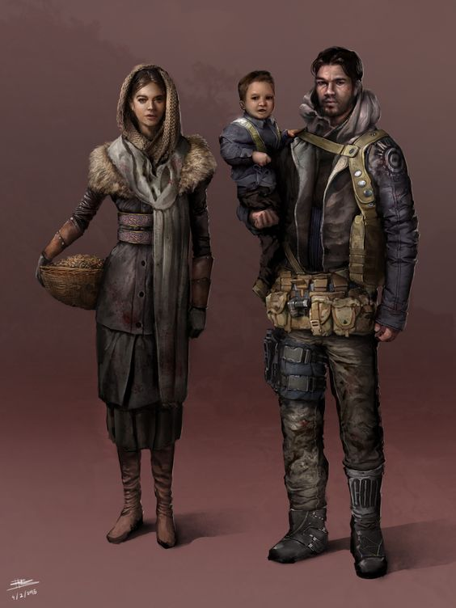

2 – Sep (Ittan)
Uma vez chamados de anjos pelos humanos devido a sua beleza, os Seps são curiosos por natureza e têm uma paixão nata pelo conhecimento extraplanar. Dizem que o melhor lugar para encontrar um Sep é dentro de uma biblioteca… Para ser mais específico, na sessão de Conhecimento Extrapalanar. Um Sep geralmente é mais alto que um humano. Sua altura varia entre 1,8 e 2,5m. A cor da sua pele transita entre vários tons de branco, azul ou amarelo, chegando próximo da emissão de luz. Os Seps são conhecidos por emitir uma aura visível quando realizam grandes feitos como invocação do cosmos ou atos que exigem muito esforço físico/mental. A aura geralmente manifesta-se como asas de luz, com traços semelhantes às carregadas pelos seus antepassados.
+ 1 Aparência
Vantagem: Manipulador Cósmico
Desvantagem: Vicio Cósmico

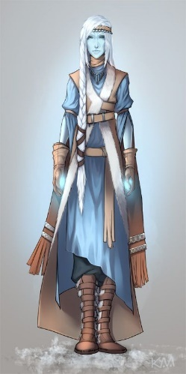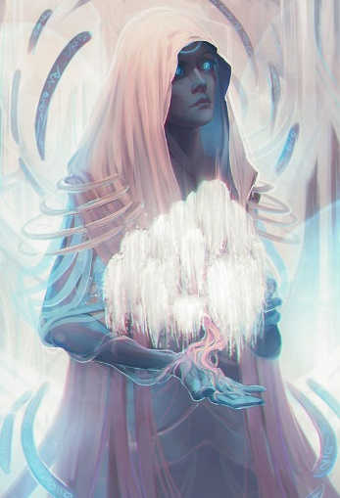

3 – Haenctts (Kedhelduin)
Essa raça relativamente recente está acostumada a viver nos limites desde o seu nascimento, quando os pais muitas vezes precisam decidir entre a sua própria vida e a da sua cria. Apenas os mais fortes são capazes de sobreviver aos perigos de Kedhelduin. Possuem aparência semelhante ao dos humanos, porém são mais baixos e alguns têm chifres em suas cabeças. Geralmente têm uma pele mais acinzentada e cabelos e olhos vermelhos, brancos ou pretos. Sua altura varia entre 1,5m a 1,7m.
+ 1 Percepção
Vantagem: Reproduzir Voz
Desvantagem: Covardia
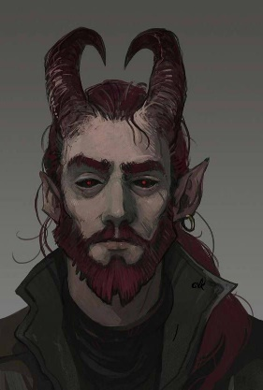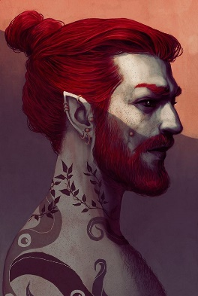

4 – Hibian (Kedhelduin)
São extremamente resistentes por possuírem um exoesqueleto natural desenvolvido a partir da puberdade. Os Hibirianos passam por duas grandes metamorfoses durante a sua vida. Todos nascem com pele e globo ocular normais, muito semelhante aos humanos, porém durante a sua infância o seu esqueleto cresce rasgando a pele até que toda a superfície do corpo se torne uma estrutura óssea. Seus olhos murcham e uma estrutura nervosa amarela surge na cavidade ocular. O globo ocular reflete a luz, parecido com o que acontece com os olhos de um gato no escuro. A primeira fase da transformação é a perda da pele exterior e crescimento de pequenos chifres. A segunda fase é o alongamento dos chifres que posteriormente transformam-se em arcos. Esses arcos formam-se ao chegar na vida adulta. Os arcos do crânio são motivo de orgulho entre os Hibianos. Sua altura varia entre: 2 a 2,8m. Também costumam pesar muito.
+ 1 Vigor
Vantagem: Impossível de Incapacitar
Desvantagem: Fúria
Hibian adolescente quase adulto:
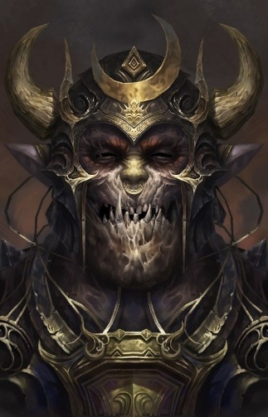

Hibian adulto jovem:
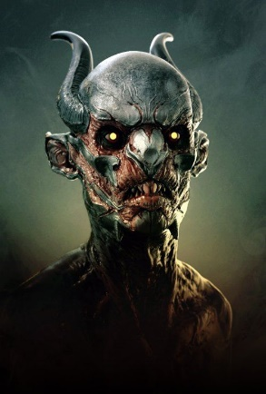
Hibian após completar as duas metamoforses:
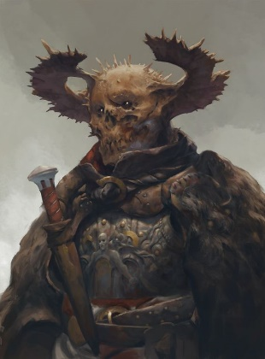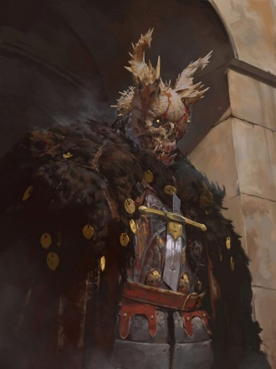

7 – Fera (Terra)
As Feras são conhecidas por viverem em isolamento em áreas de savana e florestas. São comumente chamadas de predadores da natureza. Não se sabe ao certo, mas os Gnomos e as Feras não se dão muito bem. Dizem que se trata das origens selvagens, onde um herdou o instinto primitivo de predador (Fera) enquanto o outro o sentimento de bando (Gnomo). As mulheres possuem aspectos felinos enquanto os homens lupinos.
+ 1 Agilidade
Vantagem: Agilidade Felina/Cair em Pé (Mulher) ou Senso do Caçador (homem)
Desvantagem: Instinto Predatório
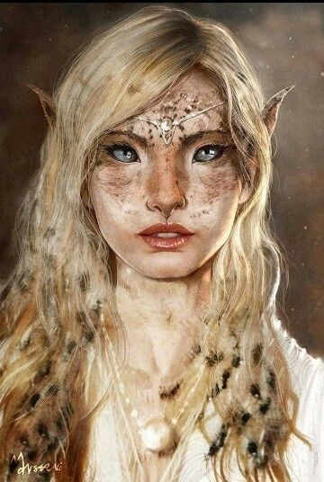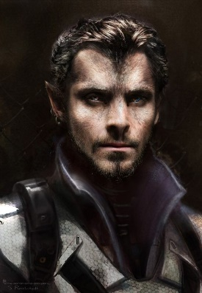

6 – Gnomo (Terra)
Muito cuidado com os Gnomos. São seres extremamente territoriais com uma estrutura social de banco. Sempre com um macho alfa comandando o restante da alcateia. Os Gnomos apresentam-se de duas formas:
1 – Com pequenas características físicas de pequenos predados da região onde vivem, como por exemplo garras de pequenos felinos, dentes de morcego, olhos de coruja, etc.
2 – Com pequenas características físicas da fauna onde vivem, como por exemplo cabelos formados pela vegetação local, barbas de cipó, unhas com cores de minério etc.
É muito difícil encontrar um Gnomo sozinho. O primeiro registro encontrado sobre essa raça data do início dos tempos, com relatos das primeiras lutas contra os Ferais.
+ 1 Destreza
Vantagem: Falar com Animais
Desvantagem: Frágil
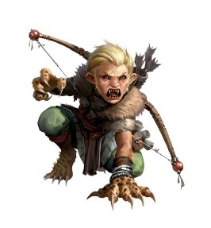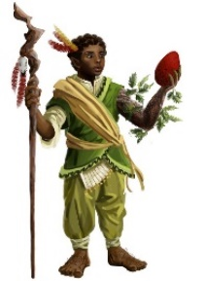

5 – Entiano (Ittan)
São conhecidos pela sua calma e paciência. Receberam a acunha de guardiões da natureza e dos viajantes por normalmente dedicarem as suas vidas a defender o balanço tênue entre os seres racionais e a natureza. São comumente encontrados em pântanos, florestas tropicais e regiões de vegetação densa. Tendem a ter uma boa atitude com aqueles que respeitam a vida selvagem e seu habitat. Quando bem recebidos, ajudam um viajante ou outro perdido a encontrar o seu caminho pelas florestas. São fáceis de identificar devido ao seu corpo composto de uma pequena camada de madeira, pelos de plantas ou augas, cabelos de raízes e alta estatura.
+ 1 Empatia
Vantagem: Camuflagem Florestal
Desvantagem: Vulnerabilidade a Fogo
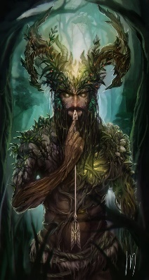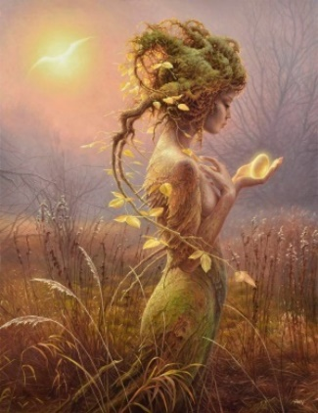

8 – Radioativos (Terra)
Os livros mais antigos contam que vários dos bunkers utilizados pelos humanos durante a Noite de Sangue foram tomados pela radiação e muitos condenados a morrer lentamente expostos aos resíduos deixados pelas bombas. Todos os habitantes dos bunkers até então conhecidos pelos historiadores estão mortos, menos os sobreviventes do Bunker 101. Os Radioativos muitas vezes chamados de One-o-one devido a sua origem, contam que os primeiros da sua espécie não passavam de seres horrendos, desfigurados por mutações genéticas. Ao passo de gerações os seus corpos tomaram forma e hoje são conhecidos por terem peles extremamente esverdeadas, orelhas pontudas, em alguns casos escamas que lembram queimaduras espalhadas pelo corpo e olhos sem pupila. São uma das raças mais unidas e organizadas da Terra, construindo o seu futuro com empenho.
+ 1 Determinação
Vantagem: Resistência a Radiação
Desvantagem: Sistema Imunológico Frágil
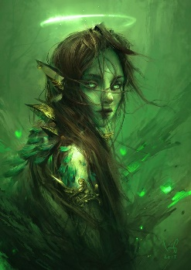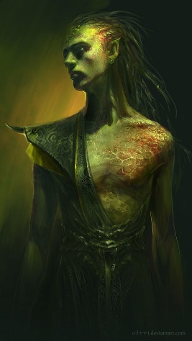

9 – Dracônticos (Kedhelduin)
Os lagartos filhos da Grande Serpente de Fogo habitam as profundezas da Kedhelduin, onde a fuligem do magma transita livremente pelo ar e correntes de larva deslizam pelas paredes rumo ao centro do planeta. São conhecidos pela sua falta de humor, caracterizada por um comportamento bruto e primitivo. A força dos Dracônticos e seu talento com o aço são motivo de orgulho.
+ 1Força
Vantagem: Resistência a Fogo
Desvantagem: Primitivo
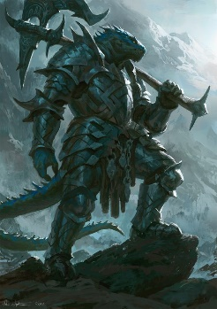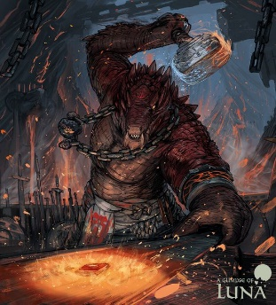

10 – Dimiourgós (Kedhelduin)
São uma espécie de humanoides que se considera filha do povo antigo de Kedhelduin. Entre eles ainda há alguma confusão se foram deixados para trás ou se estariam ali para realizar algum propósito. O fato é que muitos dos artefactos históricos dos alienígenas que a muito tempo exploraram os recursos naturais de Kedhelduin ilustram os Dimiourgós como uma classe trabalhadora. Os Dimiourgós por muitas vezes vivem o dilema da não certeza se são um produto animado dos alienígenas ou se possuíam alguma forma biológica pura até chegarem nesse planeta. Os Dimiourgós não se reproduzem. Eles realizam um rodízio em ciclos de 100 anos, onde um grupo permanece adormecido enquanto o outro mantém a sociedade funcionando. Um Dimiourgós dá sinais que precisa entrar em hibernação quando a sua memória começa a falhar. Os que acordam perdem todo o conhecimento prévio e praticamente iniciam uma nova vida ao despertar, sendo necessário reaprender tudo que um dia viveram. Também durante o despertar, são rebatizados com um novo nome. Dimiourgós são extremamente raros atualmente. Os maquinais mais famosos da história foram Dimiourgós.
A aparência de um Dimiourgós pode varia entre: Cyberpunk, Steampunk e Android. Sempre com corpo metade biológico metade componente tecnológico alienígena.
+1 Raciocínio
Vantagem: Não Precisa se Alimentar
Desvantagem: Regeneração Lenta
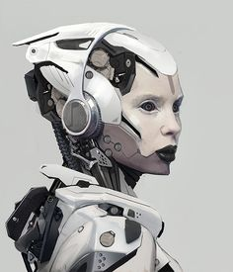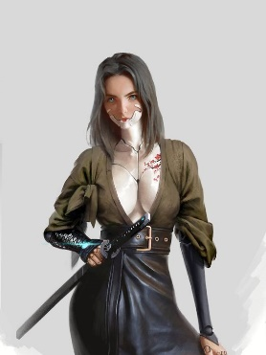
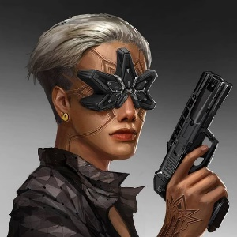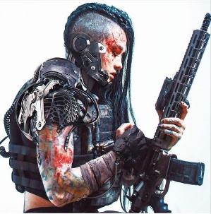
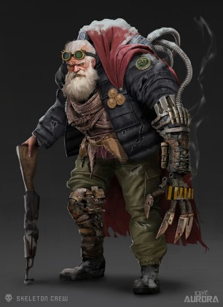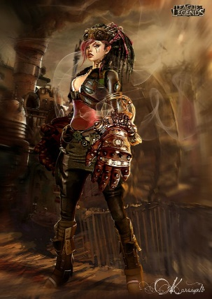

11 – Inseto (Ittan)
Famosos por serem os piores em guardar segredos devido a sua transparência em se comunicar, os Insetos vivem em grandes colônias nos altos das montanhas de Ittan. Ao atingirem a vida adulta têm suas frágeis asas desenvolvidas e prontas para o uso. Os mais jovens são criados no subterrâneo das montanhas junto com a rainha (líder da colmeia), vendo o céu pela primeira vez quando atingem a vida adulta e são recebidos na superfície durante o Ritual Planar. Como o nome já indica, todo Inseto adulto só merece continuar na comunidade se conseguir passar o ritual, que consiste em saltar do alto da montanha e usar suas asas para planar até tocar a terra em segurança. Apesar de terem asas grandes e belas, os Insetos não conseguem voar… Elas servem mais como paraquedas e emitem um barulho irritante que costumamos ouvir nas moscas.
Os Insetos que não passam no ritual e continuam vivos perdem a ligação com a Hivemind. Esses são os Insetos jogáveis, pois o restante da população é controlada pela rainha, em uma espécie de mente coletiva compartilhada.
A muito tempo foram banidos pelos Seps da superfície de Ittan durante a Guerra Pelo Céu. Os antepassados de ambas as raças lutaram pela conquista das ilhas voadoras quando ambos possuíam a habilidade de voar… Diferentemente dos Seps, os Insetos perderam essa habilidade devido a viverem por eras no subterrâneo.
Eles possuem bastante facilidade em absorver conhecimento, porém dizem que sua grande capacidade intelectual impactou diretamente o seu discernimento social. Os Insetos são extremamente sinceros e falam exatamente o que pensam. Eles são praticamente incapazes de mentir e sempre se dirigem às pessoas sem filtro. Isso traz as situações mais inusitadas em suas interações sociais com raças que não compreendem esse comportamento.
+ 1 Inteligência
Vantagem: Asas do Inseto
Desvantagem: Sinceridade Extrema
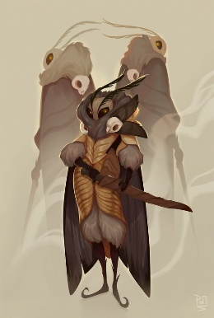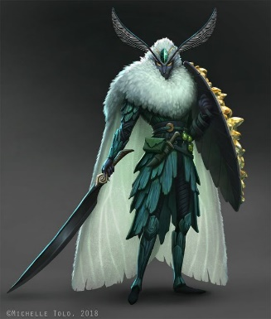

12 – Aquarian (Ittan)
Os Aquarianos já eram conhecidos por resgatar pessoas vítimas de naufrágio em alto mar, porém os primeiros emissários Aquarianos chegaram a superfície de Ittan em busca de pistas sobre o desequilíbrio ecológico do planeta. Aquarianos são raros, eles preferem evitar contato com outras raças e limitam-se a atuar próximo dos mares. Nunca outra raça teve acesso a uma cidade Aquariana, já que se encontram nas profundezas do oceano. Aquarianos possuem barbatanas e guelras que podem ser facilmente compactadas. Ao saltar em água as nadadeiras são liberadas revelando lindos tons de roxo. São altos e esbeltos, seu tom de pele varia entre azul e roxo. Também possuem em alguns casos, camuflagens coloridas que lembram os corais do oceano.
+ 1 Confiança
Vantagem: Guelras e Nadadeiras
Desvantagem: Desidratação Acelerada
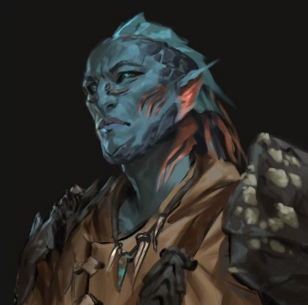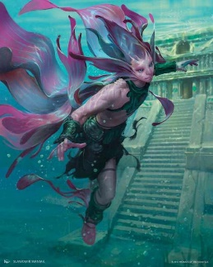

4 – Arquétipo
Chega o momento de cada jogador escolher o seu talento no seu turno. Não é permitido Arquétipos iguais no mesmo grupo de jogo. O arquétipo funciona como uma espécie de classe ou vocação que vemos nos RPGs tradicionais. Eles servem como pré-requisitos de compra de Habilidades escolhidas ao alcançar um novo nível. São eles:
Ancestral Batedor Maquinal
Guardião Selvagem Curandeiro
Sobrevivente Conjurador Inquisidor

1 – Ancestral
Possuem conhecimento do mundo antigo e alta defesa contra projéteis.
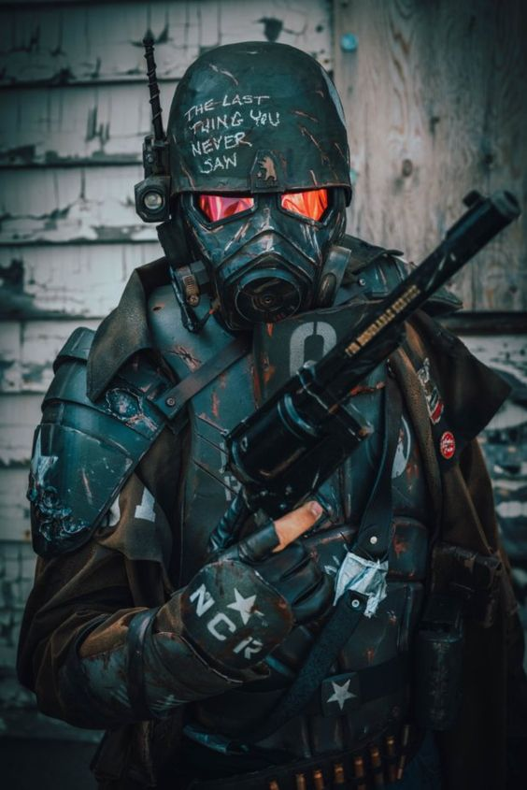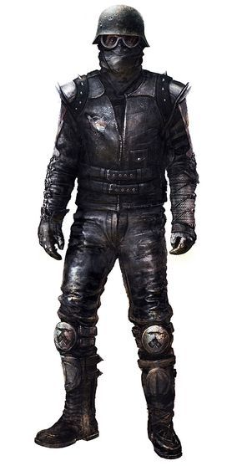
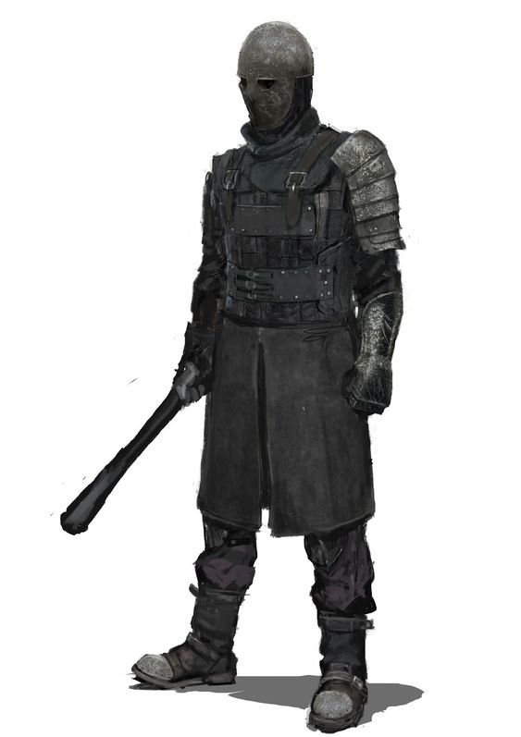

2 – Guardião
Possuem vasto conhecimento dos costumes de combate contemporâneos e são excelentes em defesa corpo-a-corpo.
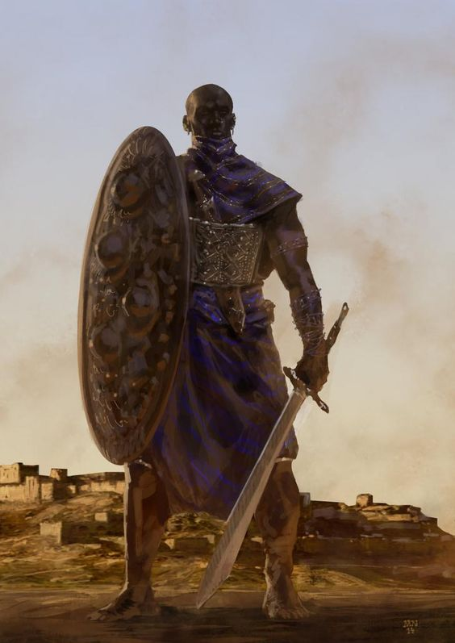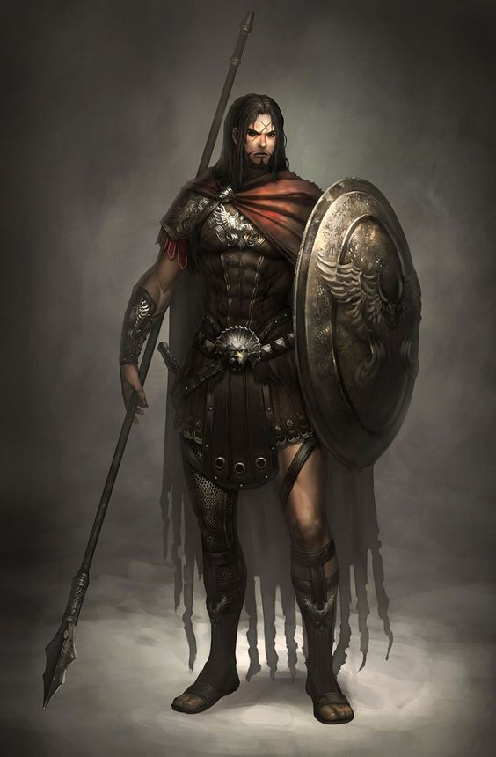
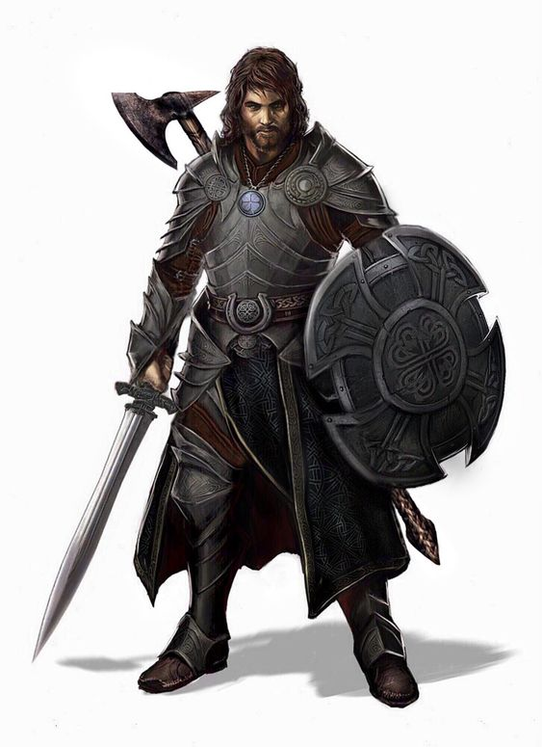

3 – Sobrevivente
Já experienciaram algum contato com o cosmos (energia emanada do cataclismo entre os planos), por isso adaptaram-se a interagir com elementos extraplanares. Possuem alta defesa contra cosmos (magia). Todo sobrevivente possui brilho do cosmos no seu olhar por natureza.
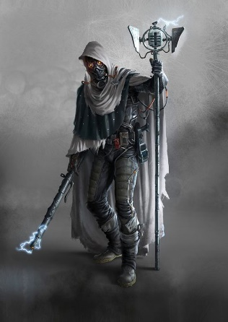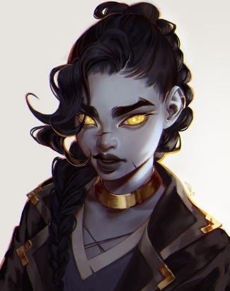

4 - Batedor
São conhecidos pelo seu talento a distância. Procuram atacar de surpresa e servem como os olhos e ouvidos do grupo durante viagens.
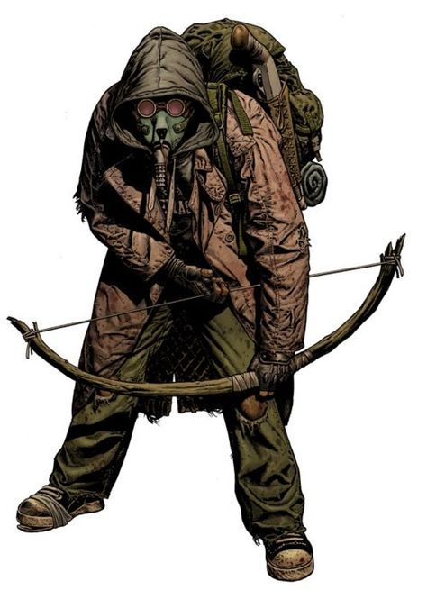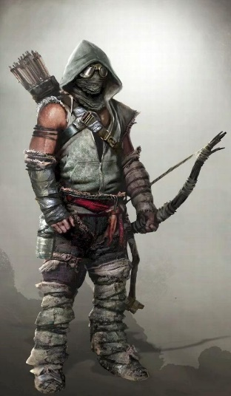
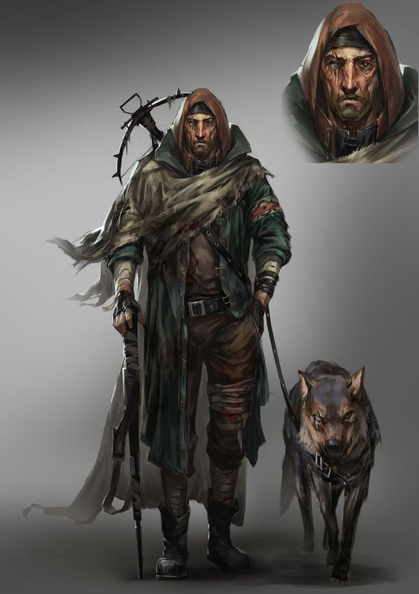

5 – Selvagem
Conhecidos por viverem na natureza (seja lá de qual planeta for), possuem um talento excepcional para combate corpo-a-corpo.
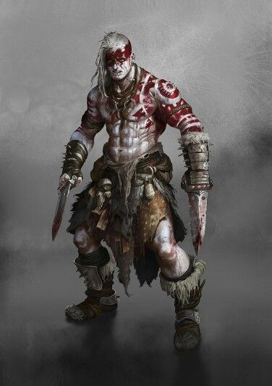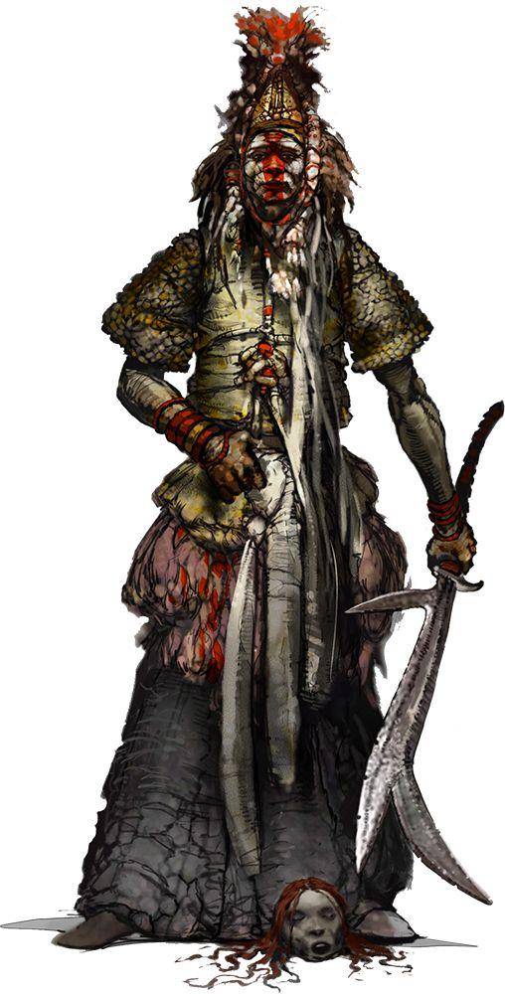
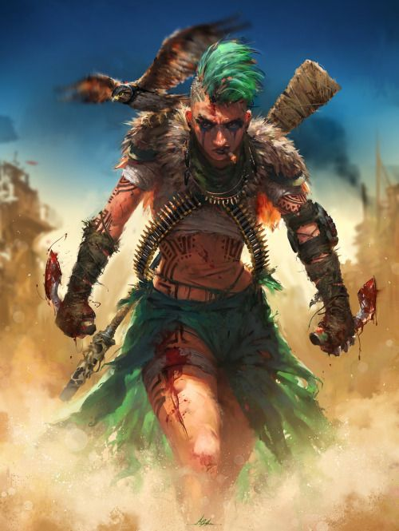

6 – Conjurador
São estudiosos planares capazes de invocar forte energia para causar dano. Assim como os Sobreviventes possuem brilho no olhar, porém apenas quando estão manipulando o cosmos. As cores variam de acordo com a aura do tipo de energia invocada.
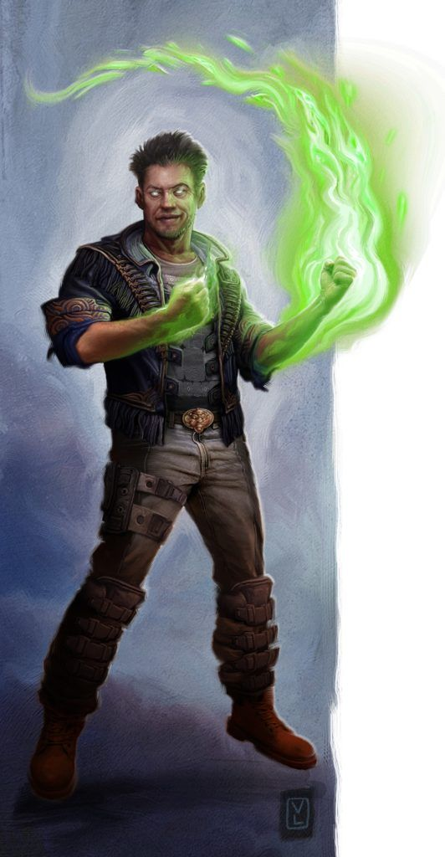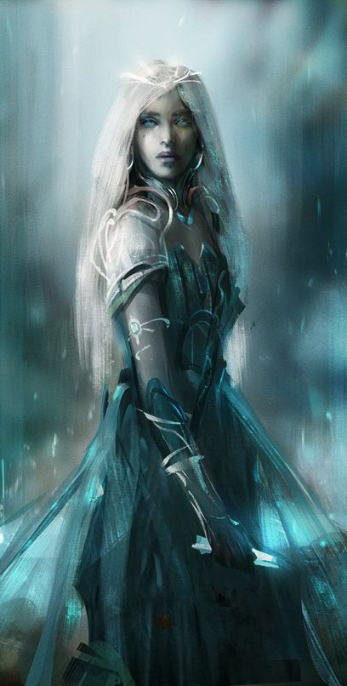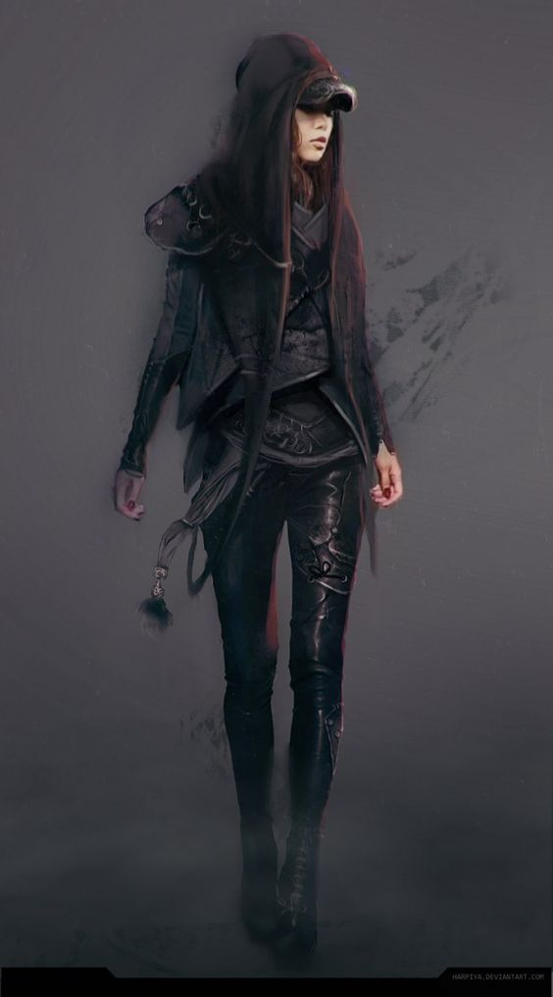

7 - Curandeiro
Toda organização social depende deles. Estão associados a manter as pessoas vivas a partir das suas manobras de suporte. Em combate precisam chegar até próximo do alvo para realizar seus feitos.
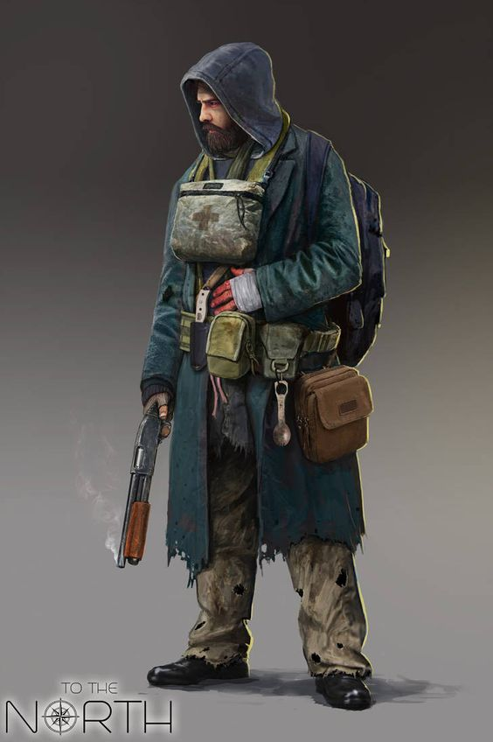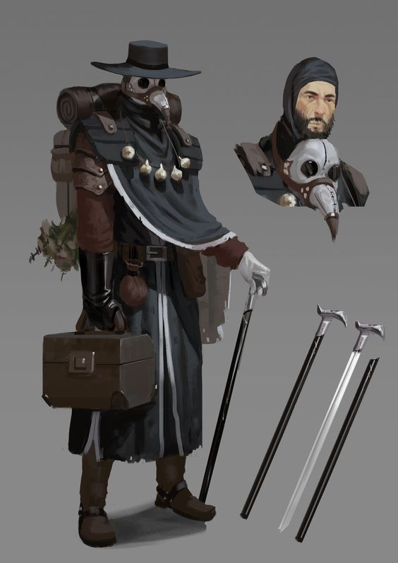
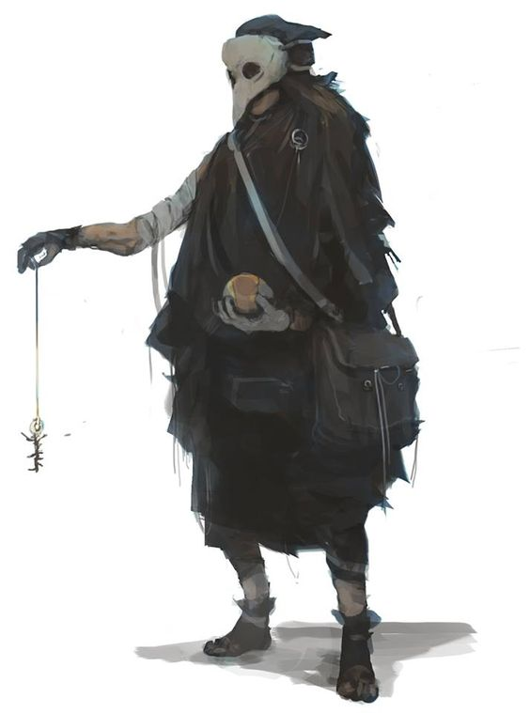

8 – Maquinal
São pesquisadores do mundo antigo. Altamente engenhosos, utilizam-se de dispositivos complexos para ganhar terreno em batalha e manter os amigos sempre em vantagem.

9 - Inquisidor
Desde que a manipulação do cosmos foi proibida na maioria das sociedades, o número de inquisidores aumenta entre os aventureiros. Eles são responsáveis por punir aqueles que aderem “a magia”. Em combate são capazes de anular o opoente e sua “magia”.
